DOMAINE AF GROS

Recommandations sanitaires – LIEUX COLLECTIFS

Pour la sécurité de tous, merci d’observer ces recommandations
avec le plus grand soin

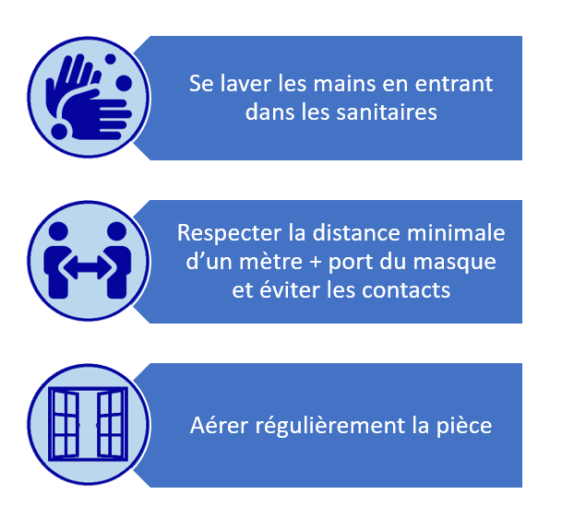

Texte libre
MESURES SPÉCIFIQUES AU DOMAINE

